

**每日市场报告**

**2025年1月24日** 

 **市场综述**

美国三大股指全线收涨，道指涨0.92%报44565.07点，标普500指数涨0.53%报6118.71点，纳指涨0.22%报20053.68点。美元指数跌0.1%报108.15，非美货币多数上涨，欧元兑美元涨0.06%报1.0416，英镑兑美元涨0.31%报1.2353，美元兑日元跌0.3%报156.06，离岸人民币对美元跌61个基点报7.2878。国际油价全线下跌，美油3月合约跌1.54%，报74.28美元/桶。布油3月合约跌1.18%，报77.23美元/桶。国际贵金属期货普遍收跌，COMEX黄金期货跌0.32%报2762.1美元/盎司，COMEX白银期货跌1.83%报30.845美元/盎司。ICE原糖主力合约涨3.14%报18.73美分/磅，ICE棉花主力合约涨0.54%报67.50美分/磅。

图表1：全球主要股指涨跌幅（%）

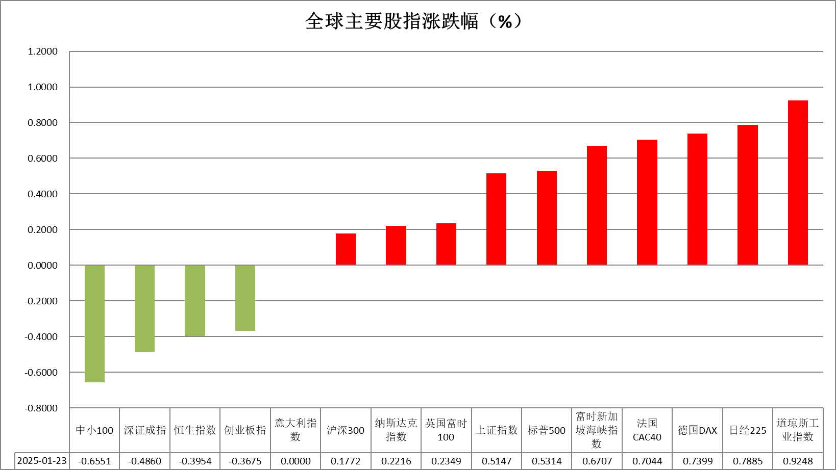

资料来源：公开资料整理、瑞达国际

* **消息回顾。**

【美国总统特朗普表示，国会将通过美国历史上规模最大的减税法案；将要求石油输出国组织（OPEC）降低油价；将向沙特的MBS寻求1万亿美元的投资；将要求美联储立即下调利率。】

【日本2024年贸易逆差为53326亿日元，连续4年出现贸易逆差。2024年日本出口额为107.913万亿日元，为1979年有可比数据以来新高。】

【美国上周初请失业金人数增加6000人至22.3万人，创三年新高，预期为22万人。前一周续请失业金人数增加4.6万人至189.9万人，创2021年11月以来最高。】

【欧元区1月消费者信心指数初值为-14.2，预期-14.2，前值-14.5。】

 **今日关注**

|  |  |  |
| --- | --- | --- |
| 时间 | | 数据/事件 |
| 2025/01/24 | 17:00 | 欧元区、英国1月制造业PMI初值 |
| 2025/01/24 | 18:00 | 欧洲央行行长拉加德发表讲话 |

* **观点汇总**

**美元指数**

隔夜，美元指数跌0.1%报108.15，非美货币多数上涨，欧元兑美元涨0.06%报1.0416，英镑兑美元涨0.31%报1.2353，美元兑日元跌0.3%报156.06。美元指数延续高位震荡。宏观数据方面，美国上周初请失业金人数录得为22.3万人，高于预期的22万人，较前值增加6000人，为六周内最大增幅，美联储偏鹰派的利率政策或使美国劳动力市场稍有降温。美国大部分地区的严寒天气和洛杉矶的大火可能会在未来几周增加初请人数。除了天气因素外，就业市场总体继续保持平稳。特朗普政府的移民打击行动、减税和关税计划或导致通胀预期进一步升温，这也使得美联储维持审慎的货币政策。特朗普政策的不确定性导致美元指数和美债收益率短期内震荡偏弱运行。若全面关税政策最终得以实施，可能再次引发市场对美国通胀升温和全球贸易战的担忧。预计美元短期内以震荡为主。欧元区方面，欧央行长拉加德此前表示将维持其谨慎的货币政策宽松方式。当前市场预测显示，降息仍会在未来六个月持续，欧元或将继续承压运行。日元方面，日本12月CPI再次反弹，日央行加息预期大幅抬高，日元短期或将震荡向上。

图表1：美元指数走势图

资料来源：Wind、瑞达国际

**S&P500**

截至1月23日，标普500指数上涨0.53%至6118.71点；迷你标普500主力合约上涨0.46%至6148.5点。经济数据层面，美国2024年12月核心CPI超市场预期下滑，提振市场对美联储降息预期，此外，美国12月零售销售环比增速创2024年8月以来新低，消费者支出走弱，有助于推动通胀下行。财政政策方面，特朗普表示国会将通过美国历史上规模最大的减税法案，减税对美国经济及公司利润均有积极影响。整体来看，近期美国通胀降温和特朗普新政带来的利多预计持续提振美股风险偏好。策略上，建议逢低买入。

图表2：S&P500走势图

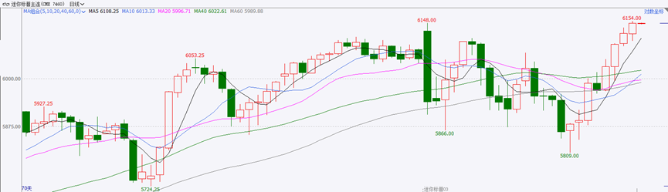

资料来源：Wind、瑞达国际

**富时中国A50**

截至1月22日，富时中国A50指数下跌1.48%至12815.68点；新交所富时A50期指主力合约下跌1.43%至12776点。海外方面，特朗普表示，最早于2月1日对中国出口到美国商品加征25%关税，贸易战再起对市场形成利空。国内方面，经济基本面，2024年全年经济增长目标顺利完成，工业生产对经济起到重要支撑。同时，全年进出口贸易表现亮眼，出口规模创新高。固定资产投资整体偏弱，呈逐步走弱态势。居民消费在以旧换新政策的支持下，预计成为新的经济增长点。政策面，昨日六部门联合印发通知，旨在推动中长期资金入市，发布会将于近日上午9时召开。整体来看，本周市场进入宏观数据真空期，市场关注美国关税政策及国内相关应对措施。此外年后或开启对两会政策预期的交易，届时市场流动性有望得到进一步提升，春季行情仍然可期。策略上，建议回调逢低布局。

图表3：富时中国A50走势图

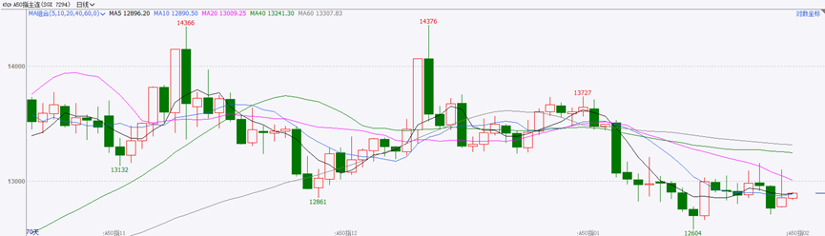

资料来源：Wind、瑞达国际

**铜**

隔夜COMEX铜偏强震荡，报收4.328美元/磅，涨跌幅+0.63%。国际方面，美国总统特朗普：将要求美联储立即降息，呼吁全世界效仿，考虑与鲍威尔就利率问题进行沟通。国内方面，央行党委委员邹澜23日在国新办新闻发布会上表示， 央行将提升政策工具使用的便利性，适时推动工具扩面增量，机构可根据需要随时获得足够的中长期资金增加投资。库存方面，截至1月23日，COMEX铜库存为97517短吨，环比+13短吨；LME铜库存259050吨，环比-1350吨；SHFE每日仓单20367吨，环比+2948。美元美债方面，美元指数盘中一度失守108关口，随后收复部分失地，最终收跌0.1%，报108.14。美债收益率涨跌不一，基准的10年期美债收益率小幅上行，收报4.646%；对货币政策更敏感的两年期美债收益率回落至4.300%。操作建议，纽铜主力合约轻仓震荡交易，仅供参考。

图表4：铜日线走势图

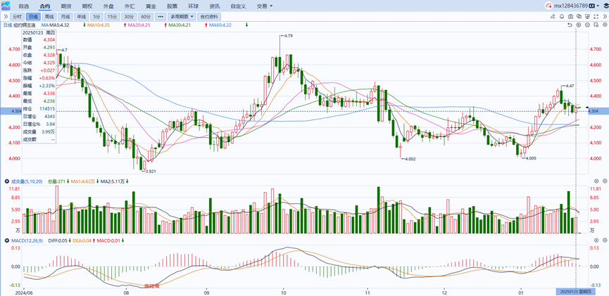

资料来源：Wind、瑞达国际

**黄金**

隔夜，国际贵金属期货普遍收跌，COMEX黄金期货跌0.32%报2762.1美元/盎司，COMEX白银期货跌1.83%报30.845美元/盎司。地缘方面，此前特朗普表示，如果俄罗斯拒绝与乌克兰就结束俄乌冲突举行谈判，美国有可能对俄罗斯实施制裁，当前总体地缘局势有所降温。黄金近期的上涨主要受到相对疲软的美元以及避险需求增长的支撑。宏观数据方面，美国上周初请失业金人数录得为22.3万人，高于预期的22万人，较前值增加6000人，为六周内最大增幅，美联储偏鹰派的利率政策或导致美国劳动力市场稍有降温。美国大部分地区的严寒天气和洛杉矶的大火可能会在未来几周增加初请人数。除了天气因素外，就业市场总体继续保持平稳。当前市场普遍预期特朗普的政策倾向或将推高通胀水平，这可能促使美联储在较长时间内维持较高利率以控制通胀压力。然而，高利率环境也可能削弱黄金的吸引力，因为持有无息资产的机会成本随之上升。整体来看，短期内黄金价格仍有望受避险情绪的支撑，但通胀风险和美联储政策收紧的可能性或对黄金的上行空间构成一定限制。在当前不确定性较高的环境下，操作建议以观望为主。

图表5：COMEX黄金日线走势图

资料来源：Wind、瑞达国际

**ICE原糖**

洲际期货交易所（ICE）原糖期货周四大幅上升，主要因为美国南部寒冷天气或损害产量。交投最活跃的ICE 3月原糖期货合约收盘涨0.53美分或2.9%，结算价每磅18.69美分。巴西产区降雨改善下个榨季供应前景，北半球压榨进入高峰，对原糖价格产生压力。巴西航运机构Williams发布的数据显示，截至1月15日当周巴西港口等待装运食糖的船只数量为30艘，此前一周为29艘。港口等待装运的食糖数量为128.36万吨，此前一周108.33万吨。当周等待装运出口的食糖船只数量略增。美糖主力价格关注上方压力19.3美分/磅，下方支撑17.0美分/磅。建议3月 ICE 期糖短期观望。

图表6：ICE原糖期货主力合约日走势图

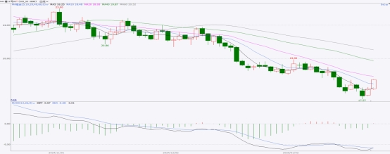

资料来源：Wind、瑞达国际

**ICE棉花**

洲际交易所(ICE)棉花期货周四上涨，受CBOT谷物期货上升提振，市场静待周度出口销售数据。交投最活跃的ICE 3月期棉收涨0.33美分或0.5%，结算价报67.47美分/磅。据美国农业部(USDA)报告显示，1月9日止当周，2024/25年度美国棉花出口销售净增31.62万包，较前周大幅增加，较前4周平均水平增加71%；其中对中国大陆出口销售净增1.87万包；2024/25年度美国棉花出口装运量22.48万包，较前周增加17%，较前4周平均水平增加56%。当周美国棉花出口签约量及装运量均增加明显，但对中国出口销售减少明显。美棉主力价格关注上方压力72美分/磅，下方支撑65.0美分/磅。建议3月 ICE 期棉短期观望。

图表7：ICE棉花期货主力合约日走势图

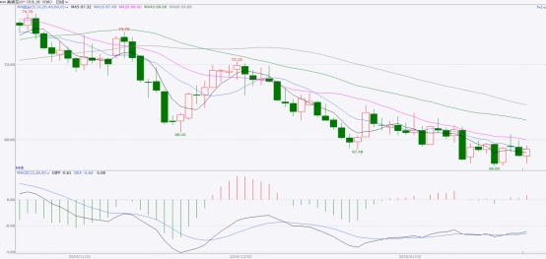

资料来源：Wind、瑞达国际

△ 免责声明

此报告由瑞达国际所编制。本报告采用之资料及意见均相信可靠及准确，但本公司并不对各分析或有关资料之可靠性及准确性作出全面性保证。本报告只供客户或读者作参考之用，客户或读者不应完全依靠本报告内容作为投资准则。

本报告之资料及意见如有任何更改，恕不另行通知。本报告并非及并无意图构成任何作价或招揽进行买卖本报告 提及的商品。本公司不会对任何因依靠本报告作出任何买卖而引致之任何损失承担任何责任。



24小时客服电话： 00852 - 25342000/86 - 13603059885

24小时传真电话： 00852 - 25632368

客服邮箱： cs@ruida- int . com

客服QQ： 203195058/2938472186

网址：www. ruida- int . com

地址: 香港湾仔菲林明道8号大同大厦17楼05 - 06室